|  |
| --- |
| 北京触控爱普科技有限公司 |
| Cocos3D入门指南 |
| MAC-Android |

|  |
| --- |
| Cocos3D Team  2014/3/3 |

目录

1 准备工作 0

2 创建cocos3d-x工程 0

3 编译Android工程 1

3.1 配置环境变量 1

3.2 编译库文件 1

3.3 生成apk文件 2

3.4 运行 4

# 准备工作

* 软件配置：

1. Mac OS（本例使用OS X 10.9.1）。
2. Jre（本例使用jre-7u51-macosx-x64）。
3. adt-bundle（本例使用adt-bundle-mac-x86_64-20131030，放置路径: /Users/zhukai/Documents/SDK/adt-bundle-mac-x86_64-20131030）。
4. NDK（本例使用android-ndk-r9b-darwin-x86_64.tar，放置路径: /Users/zhukai/Documents/SDK/android-ndk-r9b）。

* 获取cocos3d-x代码地址：<https://github.com/cocos2d/cocos3d-x> （本例中，我们把代码放到/Users/zhukai/Desktop/cocos3d-x）目录结构如下图所示。

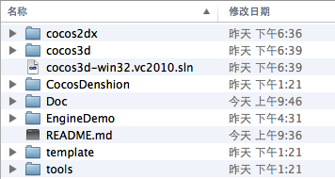

# 创建cocos3d-x工程

打开终端，进入cocos3d-x\tools\project-creator目录 如图：

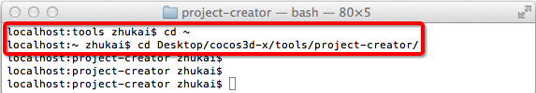

输入“python ./create_project.py -project fishjoy –package com.chukong.fishJoy ”按“回车”进行确认，结果如下图所示：

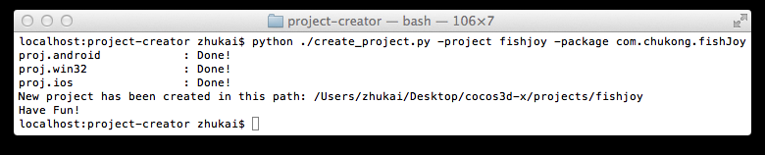

新创建的fishJoy工程将出现在cocos3d-x\projects\目录下。

# 编译Android工程



## 配置环境变量

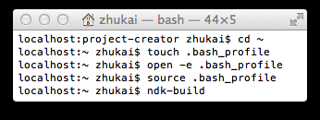1. 启动终端

2. 输入cd ~

3. 输入touch .bash_profile

4. 输入open -e .bash_profile

本例中将.bash_profile 文件修改为所下所示：

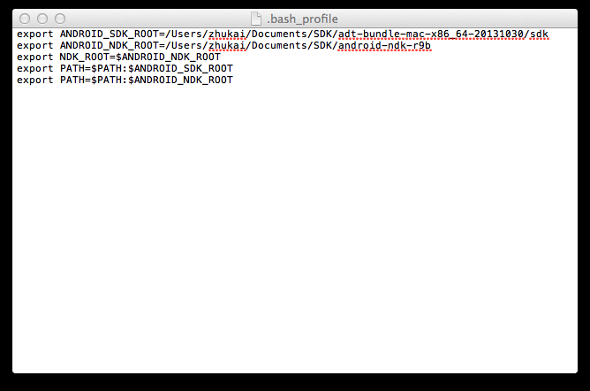

5. 保存文件，关闭.bash_profile

6. 输入source .bash_profile，更新刚配置的环境变量。

## 编译库文件

1. 启动终端，进入cocos3d-x\projects\fishjoy\proj.android 目录，运行build_native.sh 如下图：



回车，输出结果如下图：

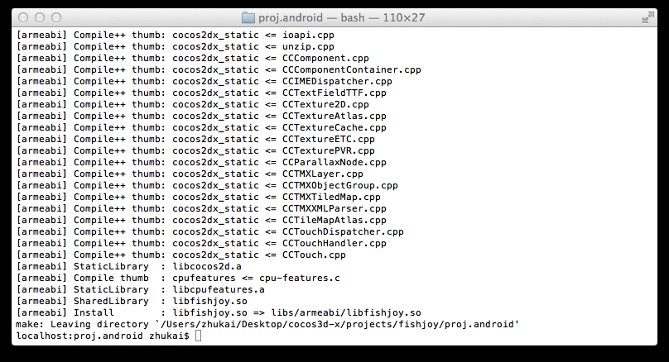

## 生成apk文件

运行eclipse（/Users/zhukai/Documents/SDK/adt-bundle-mac-x86_64-20131030/eclipse），右键点击Package Explorer的空白处，选择 import，并弹出图下窗口：

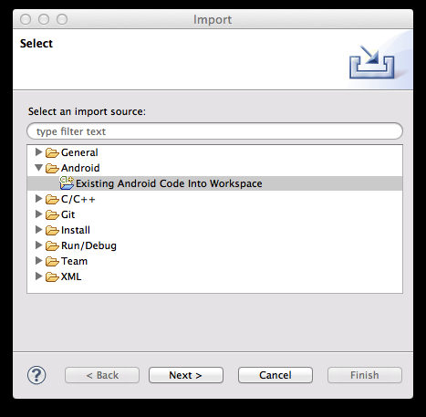

选择Exsiting Android Code into workspace 选项，点击Browser按钮，导入cocos2d-x的android工程，如下图：

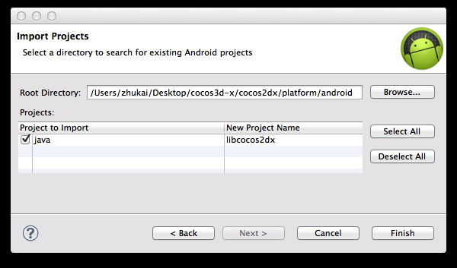

导入android项目工程，如下图：

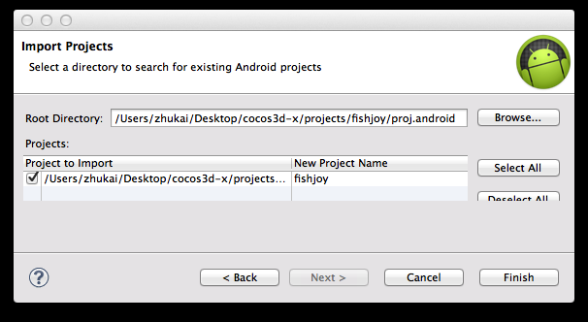

点击Finish按钮，完成导入，PackageExplorer窗口会出现这两个工程，如图：

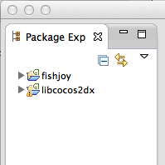

右键点击fishjoy工程 -> Run as -> Android Application。

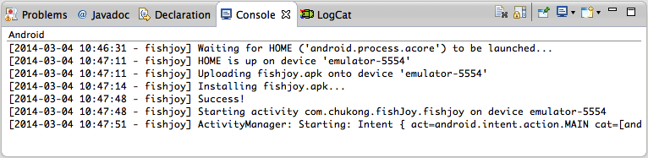

## 运行

点击工具栏进行创建，创建模拟器时注意勾选“使用本机显卡渲染“选项，如下图所示：

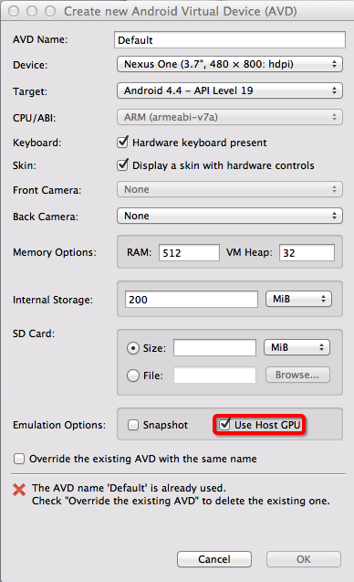

启动AVM运行结果如下所示：

